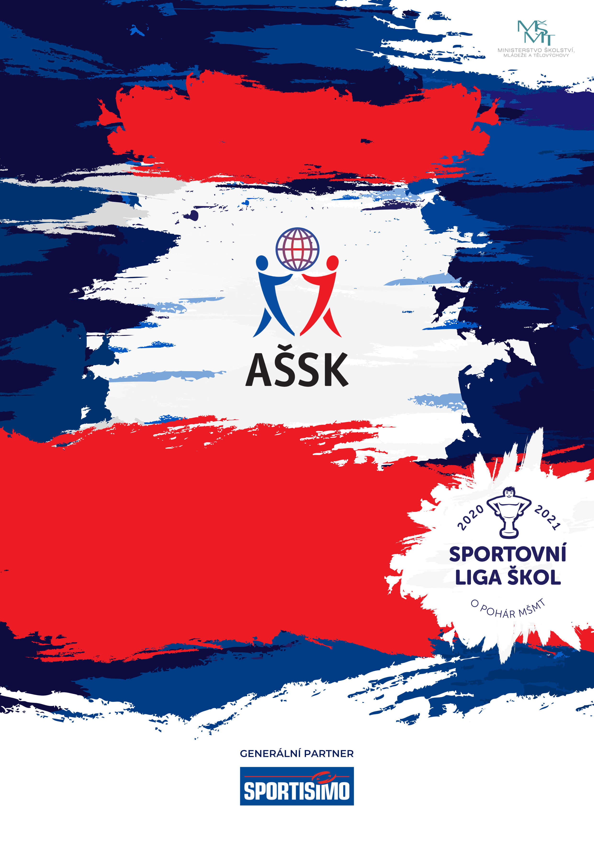

Okresní kolo

Minifotbal ZŠ

Kategorie IV chlapci

Sportovní liga škol

**Květen 2025, Brno**

VŠEOBECNÁ USTANOVENÍ

|  |  |  |  |  |
| --- | --- | --- | --- | --- |
|  | POŘADATEL: | | Z pověření Okresní rady Brno-město pořádá **ZŠ Bednářova, Brno**  **Soutěž se koná za finanční podpory statutárního města Brna** |  |
|  | TERMÍN KONÁNÍ: | | **Květen 2025**  **Přesný datum bude upřesněn podle počtu přihlášených škol.** |  |
|  | MÍSTO KONÁNÍ: | | Fotbalový stadion – FC Sparta Brno - UT |  |
|  | SPORTOVNÍ KANCELÁŘ: | | David Kříž, tel. 775699466, **davidkriz16@seznam.cz**  Adresa: David Kříž, ZŠ Bednářova 28, Brno 61900 |  |
|  | ÚČASTNÍCI: | | Řádně přihlášené školy. Družstvo má maximálně 12 hráčů a dva vedoucí. Alespoň jedna osoba musí být v pracovněprávním vztahu s vysílající školou. |  |
|  | KATEGORIE: | | **IV. – 2. stupeň základní školy – žáci, žákyně a odpovídající ročníky víceletých gymnázií, ročník narození 2009–2011** V kategorii mohou startovat družstva za těchto podmínek:   1. Družstvo je složeno z žáků jedné školy 2. Členové družstva musí odpovídat ročníkem narození a příslušným stupněm vzdělání 3. Start mladších ve starší kategorii je povolen, musí být však dodržen stupeň školy 4. Žák, který opakuje ročník a je v deváté třídě, nemůže být zařazen do soutěže Všechny podmínky musí být splněny zároveň |  |
|  | PŘIHLÁŠKY: | | Zasílejte **do 30.4. 2025 e-mailem: davidkriz16@seznam.cz** V přihlášce uveďte kategorii, přesný název školy, jméno vedoucího družstva (telefon, e-mail). |  |
|  | PREZENCE: | | **V den utkání. Čas bude upřesněn. FC Sparta Brno, Mariánské** **náměstí 3, Brno**. Družstva se dostaví 30 min. před zahájením svého utkání. Vedoucí předloží: soupisku družstva, potvrzenou ředitelem školy; musí být vyznačeno členství v AŠSK ČR. Každý hráč musí mít kartičku pojištěnce. Soupiska musí být řádně vyplněna a potvrzena ředitelem/ředitelkou školy. |  |
|  | TECHNICKÁPORADA: | | Bude upřesněno |  |
|  | ÚČASTNICKÝPOPLATEK | | Nehradí školy, které uhradily vklad do soutěží. Ostatní uhradí před soutěží (viz. zápis ze schůze) 300,- Kč za družstvo. |  |
|  | ZDRAVOTNÍ ZABEZPEČENÍ A DOZOR NAD ŽÁKY: | | 1) Účastníci akce nejsou pořadatelem pojištěni proti úrazům, krádežím ani ztrátám. VV AŠSK ČR doporučuje, aby účastníci uzavřeli individuální úrazové pojištění. Za zdravotní způsobilost odpovídá vysílající škola. Účastníci musí mít s sebou průkazku zdravotní pojišťovny. Dozor nad účastníky zajišťuje v plném rozsahu a po celou dobu soutěže vysílající škola. (Vyhláška MŠMT ČR č.55/2005 §7, odst.  2) Vedoucí družstev odpovídají po celou dobu soutěže za bezpečnost a chování členů výpravy. |  |
|  | TECHNICKÁ USTANOVENÍ | | |  |
|  | **PODMÍNKY ÚČASTI:** | Soutěž je řízena všeobecnými podmínkami AŠSK. V družstvech mohou startovat pouze žáci příslušné školy, kteří jsou uvedeni na soupisce potvrzené ředitelem školy.  Za zdravotní způsobilost zodpovídá vedoucí družstva. Účastníci nejsou pojištěni proti úrazu a případným ztrátám. Účastníci mají u sebe kartičky zdravotní pojišťovny. | | |
|  | **MATERIÁLNÍ ZABEZPEČENÍ:** | Každé družstvo musí mít: jednotné, očíslované dresy, vlastní míče na rozcvičení, sportovní obuv na travnatý povrch.  Zakázány jsou kopačky s vyměnitelnými kolíky. | | |
|  | **PROTESTY:** | Případnou námitku podává vedoucí družstva písemně nebo telefonicky do 15 minut po skončení utkání řediteli soutěže s vkladem 500 Kč. Protesty řeší soutěžní komise. V případě zamítnutí propadá vklad pořadateli. | | |
|  | **PŘEDPIS:** | Hraje se podle pravidel a soutěžního řádu AŠSK a následných upřesnění.  Počet hráčů: 6 + 1.  Bezdůvodně opožděný nástup družstva k utkání může znamenat kontumační výsledek. | | |
|  | **SYSTÉM**  **SOUTĚŽE:** | Podle počtu přihlášených družstev. Vedoucí družstev budou se systémem a rozlosováním turnaje seznámeni při prezentaci, v případě potřeby e-mailem před termínem turnaje. | | |
|  | NASAZENÍ DRUŽSTEV: | Dle loňských výsledků | | |
|  | **STANOVENÍ POŘADÍ**  **A DALŠÍ PŘEDPISY:** | Za vítězství ve skupině se přidělují 3 body, za remízu 1 bod. Ve skupinách o pořadí rozhoduje:   * + - 1. Počet bodů       2. Vzájemný zápas       3. Tabulka ze vzájemných zápasů       4. Rozdíl ve skóre       5. Počet vstřelených branek       6. Los | | |
|  | **CENY** | První tři družstva obdrží poháry a medaile. | | |
|  | **OBČERSTVENÍ** | Organizátor nezajišťuje | | |
|  | **DŮLEŽITÉ**  **UPOZORNĚNÍ** | Nedodrží-li kterékoliv družstvo podmínky účasti s úmyslem získat neoprávněnou výhodu, může být rozhodnutím pořadatele ze soutěže vyloučeno. Takto vyloučené družstvo je následně povinno uhradit pořadateli vzniklé náklady na jeho účast. | | |
|  | **DOPRAVNÍ DISPOZICE** | Cestovné se nehradí | | |
|  | **OSTATNÍ** | „Realizace soutěže byla podpořena Ministerstvem školství, mládeže a tělovýchovy“  Na brněnské soutěže přispíváme z finanční dotace statutárního města Brna. | | |

Ředitel soutěže Předseda OR AŠSK ČR Brno-město  
 Mgr. David Kříž Mgr. Michal Doležal



